Министерство образования и науки Российской Федерации
Санкт-Петербургский Политехнический Университет Петра Великого
—
Институт кибербезопасности и защиты информации

ЛАБОРАТОРНАЯ РАБОТА № 4

«СПЕКТРЫ СИГНАЛОВ»
по дисциплине «ЭЛЕКТРОНИКА И СХЕМОТЕХНИКА»


Выполнил
студент гр. 5151001/30001 Цебро А. В.
<подпись>

Преподаватель
Супрун А. Ф.
<подпись>

Санкт-Петербург
2024

- Цель работы
Цель работы – исследовать отличия спектрального и временного представления сигналов; освоить методику расчета амплитудных и фазовых спектров периодических сигналов; изучить основные параметры анализатора спектра и экспериментально исследовать амплитудные спектры типовых периодических сигналов.
- Ход работы
  - Определение формы и спектра гармонического сигнала
Изображение установки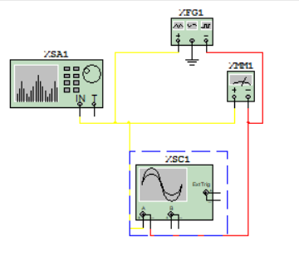
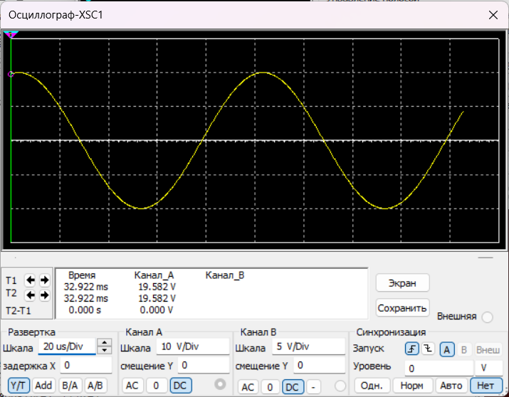
Гармонический сигнал на осциллографе
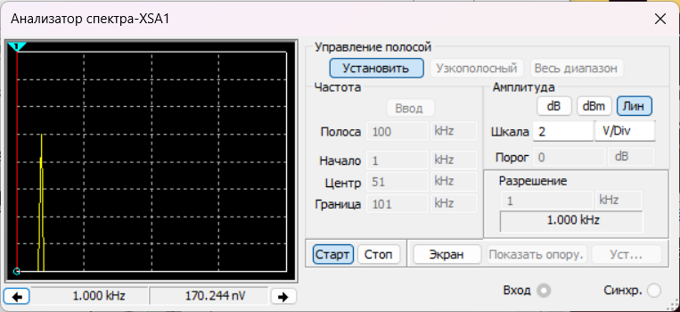
Анализатор спектра при гармоническом сигнале
  - Исследование зависимости спектра от формы сигнала
Поменяв форму волны на треугольную получили следующее:
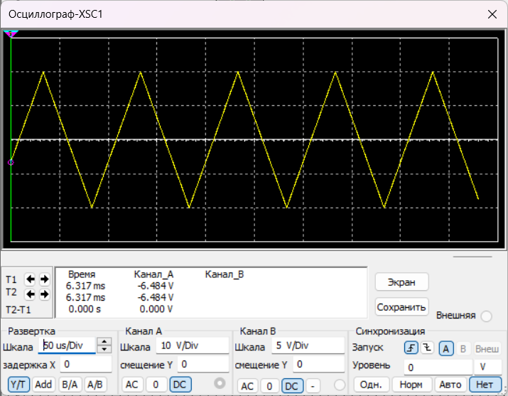
Изображение сигнала на осциллографе
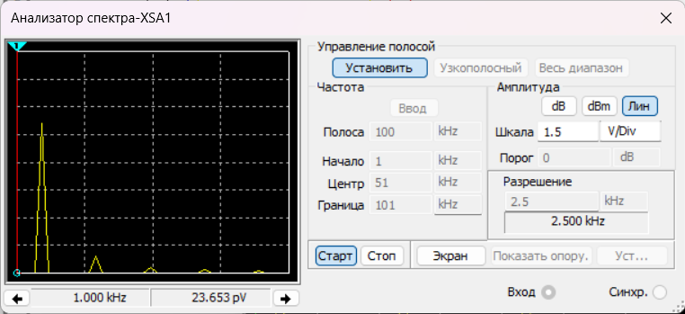
Анализатор спектра при треугольном сигнале
Поменяв форму на прямоугольную получили следующее:
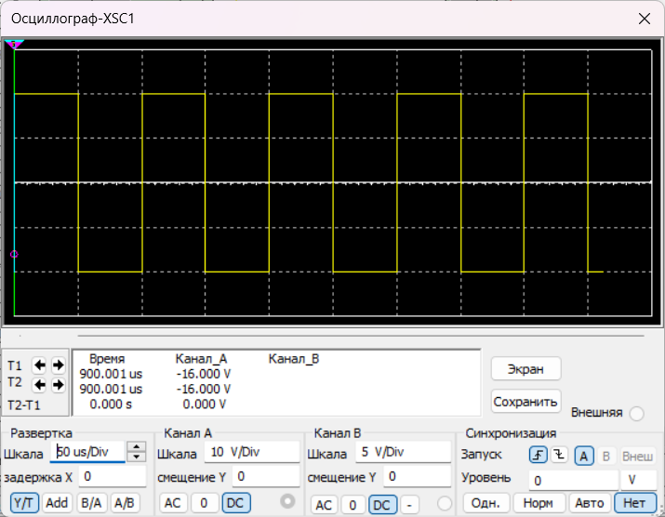
Показания осциллографа при прямоугольном сигнале
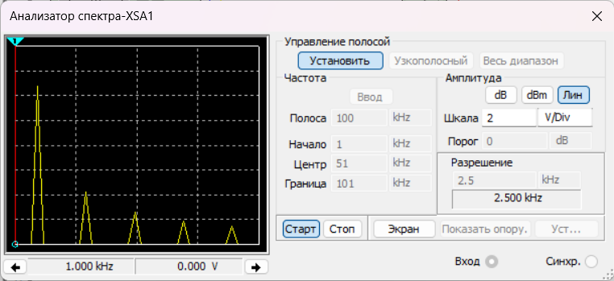
Анализатор спектра при прямоугольном сигнале
  - Исследование спектра последовательности прямоугольных импульсов
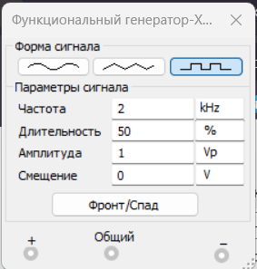
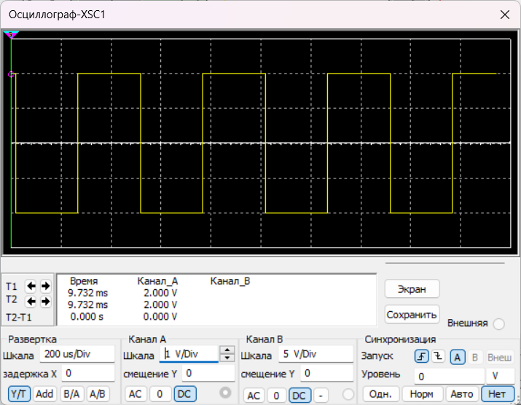
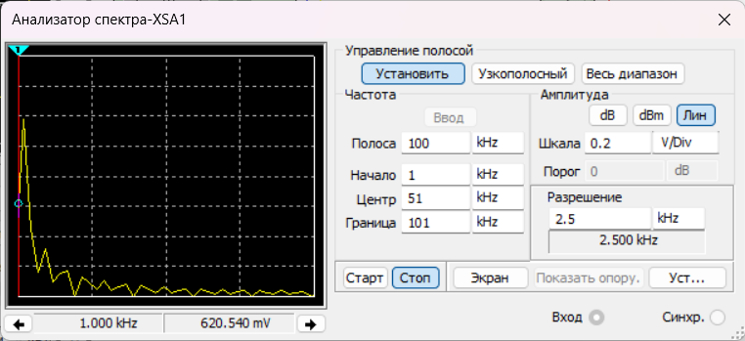
Изменение длительности
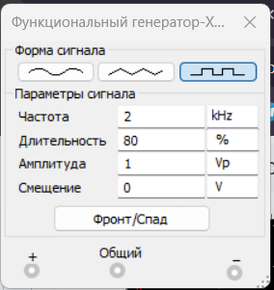
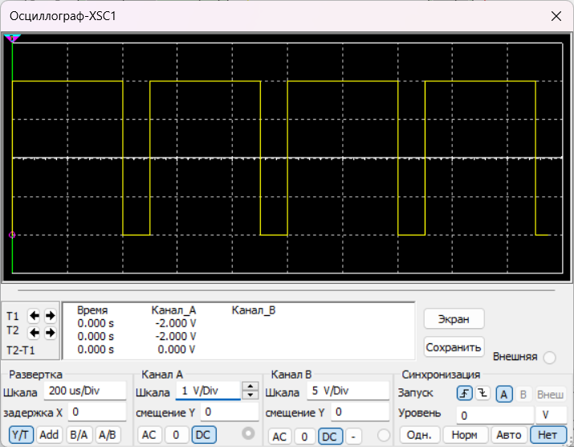
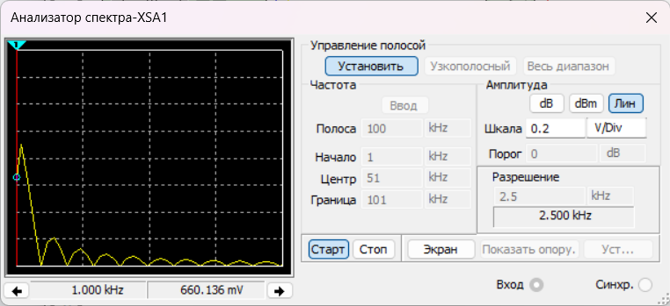
Изменение Амплитуды
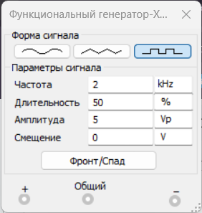
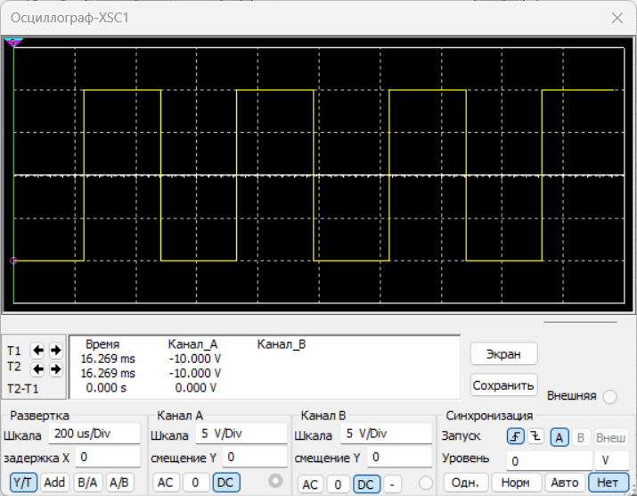
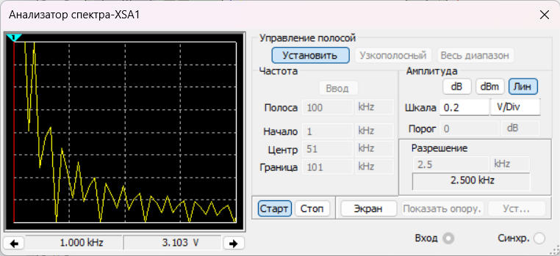
Изменение частоты
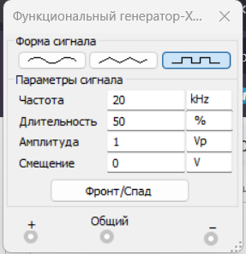
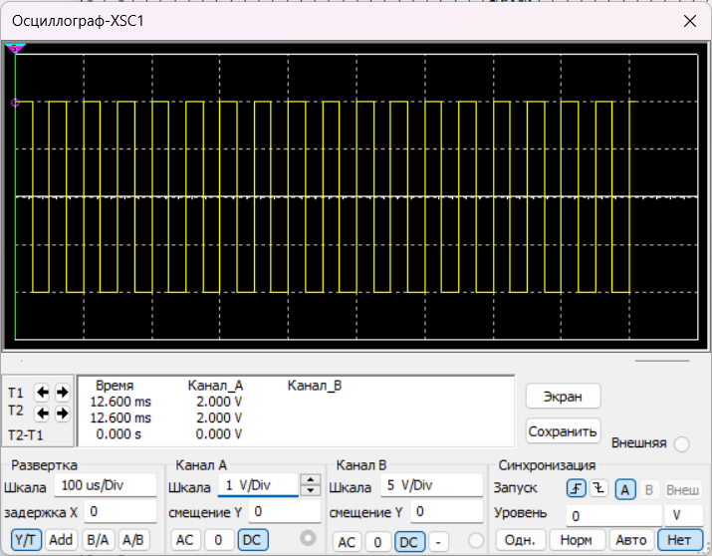
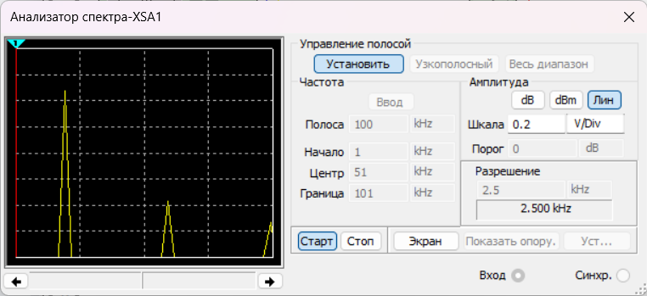
  - Расчёты
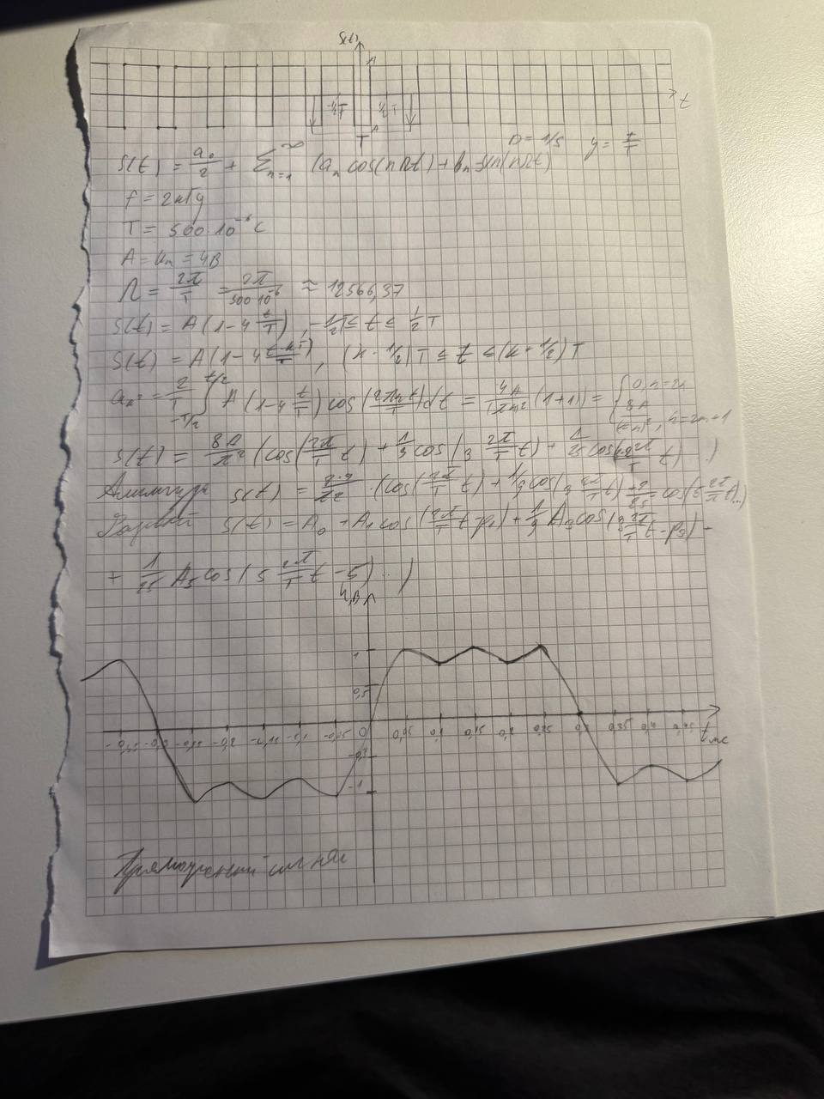
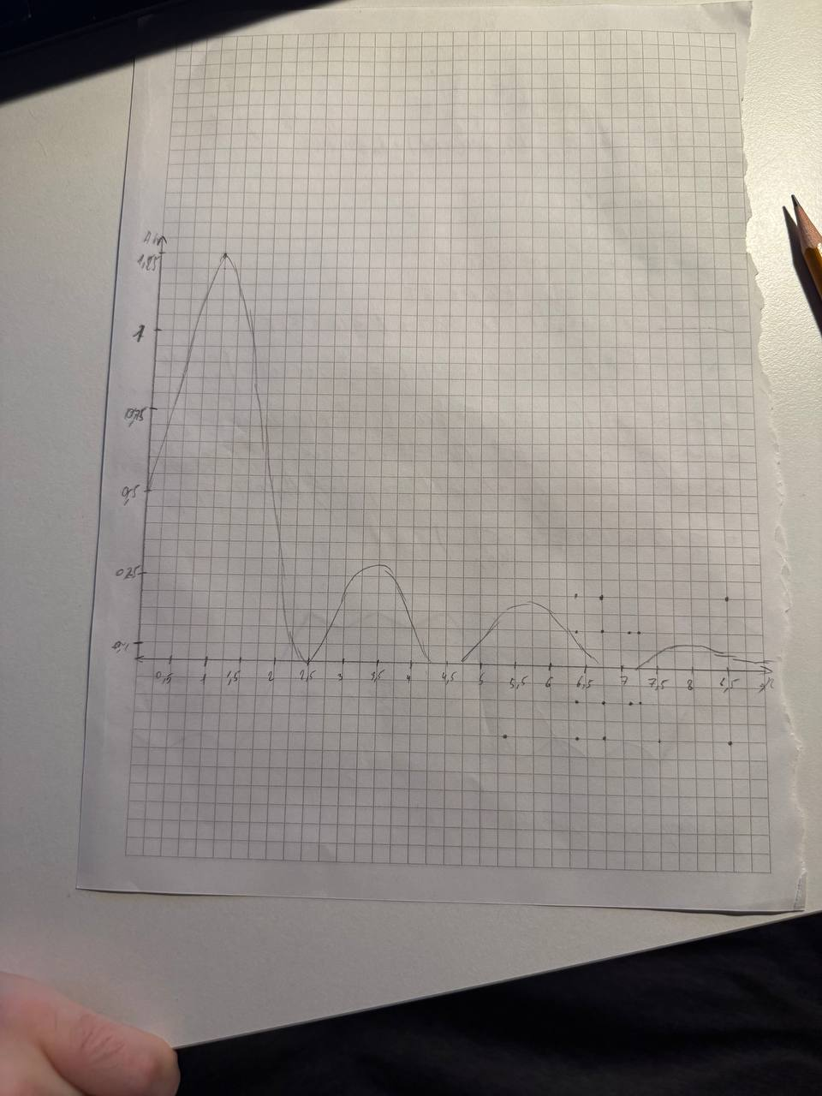

  - Вывод
В ходе выполнения данной лабораторной работы были исследованы отличия спектрального и временного представления сигналов; освоены методики расчета амплитудных и фазовых спектров периодических сигналов; изучены основные параметры анализатора спектра и экспериментально исследованы амплитудные спектры типовых периодических сигналов.

